NOMBRES _____________________________________________________________________

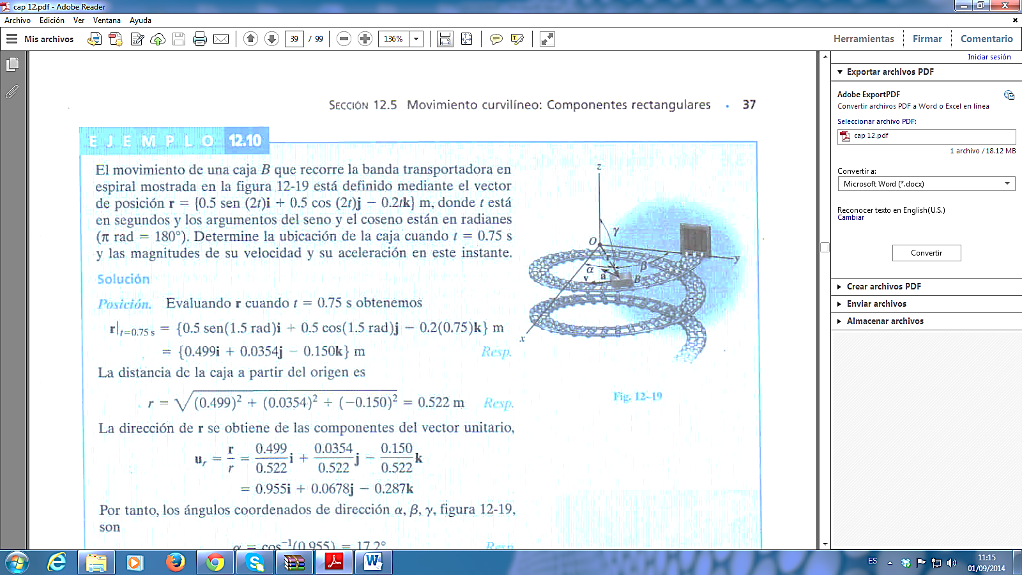**EJERCICIO 1:**

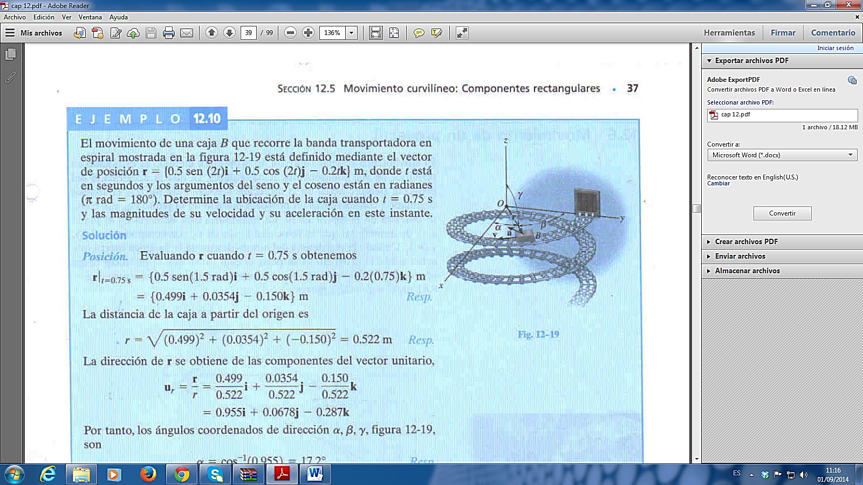

**EJERCICIO 2:**

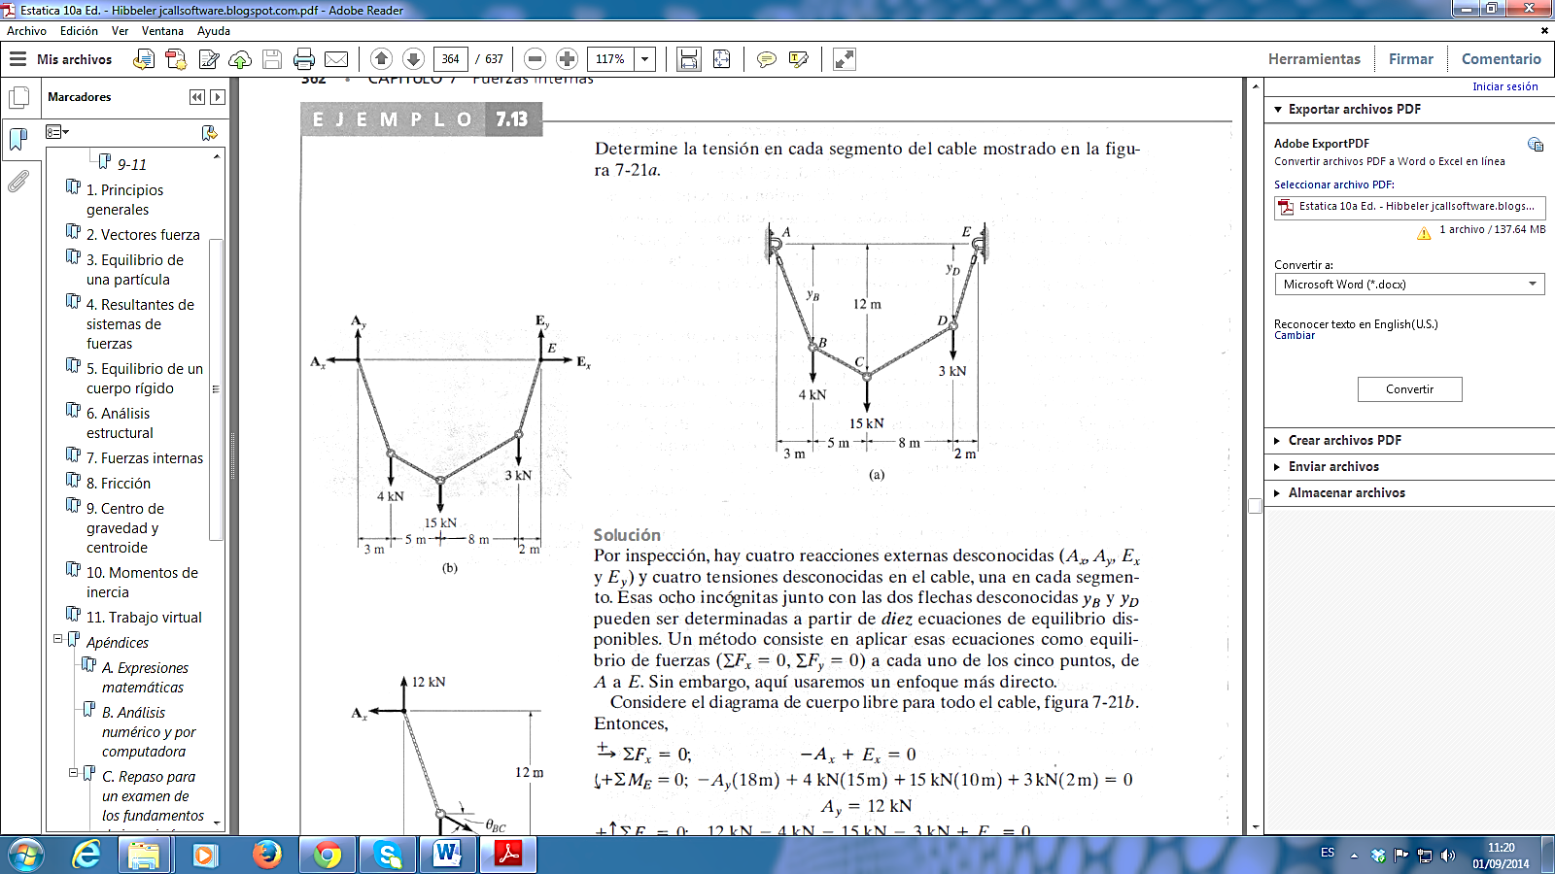

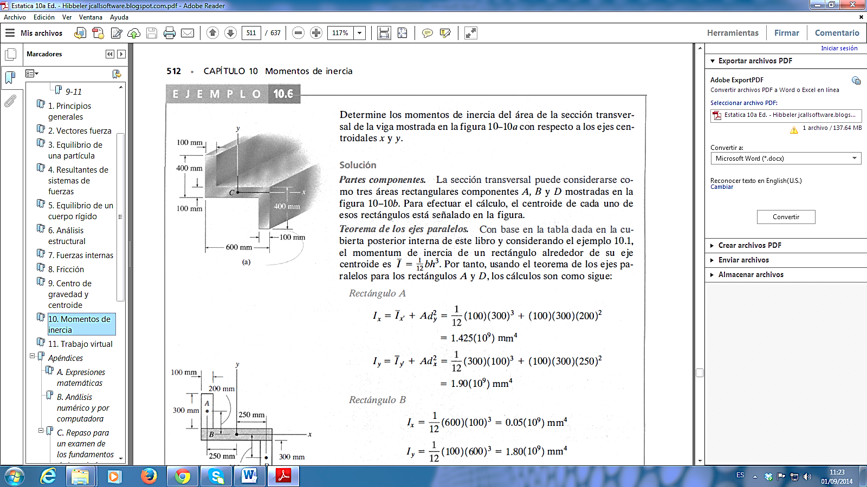**EJERCICIO 3:**

